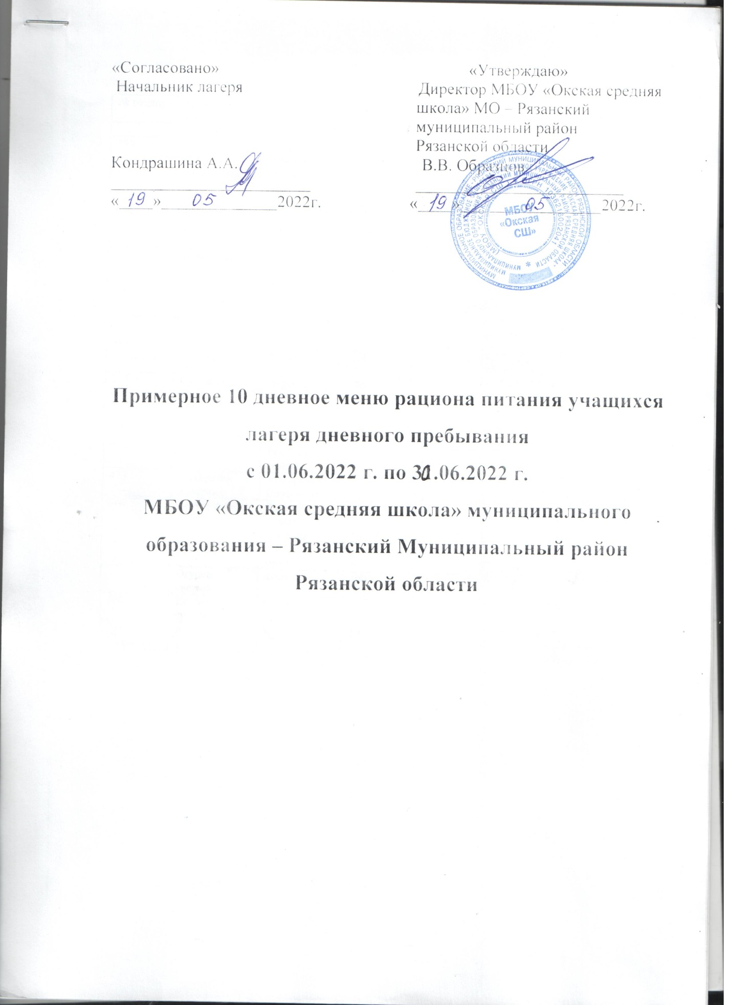

День: первый
№ рецепта | Наименование блюда | продукты | Нетто,гр | Выход в гр., | Белки | Жиры | Углеводы | Ккал.
 | Завтрак
390 | Каша манная с изюмом и сливочным маслом | Молоко  Манка  Изюм  Сахар  Слив. масло | 200  35  10  5  5 | 200 | 9,4 | 9,4 | 45,5 | 285,5
958 | Кофейный напиток | Коф.напиток  Молоко  сахар | 4  200  20 | 200 | 6,2 | 5,1 | 29,3 | 163,8
 | Хлеб с маслом | Хлеб пшеничн.  Масло сливоч. | 100  10 | 110 | 11,4  0,05 | 1,35  8,25 | 70,05  0,08 | 346  74,8
 | Второй завтрак
 | яблоко | яблоко | 200 | 200 | 0,8 | 0,8 | 19 | 90
 | обед
217 | Суп лапша с курицей | Курица  Лапша  Картофель  Лук  Морковь  Раст.масло  томат | 70  30  100  20  20  5  6 | 300 | 31,6 | 59,3 | 4101 | 334,2
413 | Макароны отварные | Макароны  Сливоч.масло | 80  10 | 200 | 5,25 | 8,75 | 34,88 | 243,3
561 | бефстроганов | Курица  Томат  Сметана  Раст.масло  мука | 120  5  10  10  10 | 120 | 96,7 | 24,8 | 14,9 | 278,8
 | Огурец свежий | огурец | 100 | 100 | 0,8 | 0,1 | 206 | 14
868 | Компот из сухофруктов | Сухофрукты  сахар | 20  20 | 200 | 0,6 | 0 | 20,7 | 122,2
 | Хлеб ржаной | хлеб | 100 | 100 | 5,6 | 1,1 | 37,5 | 189,5
стоимость | 166

День: второй
№ рецепта | Наименование блюда | продукты | нетто | Выход, гр | белки | жиры | углеводы | ккал
 | завтрак
463 | Сырники из творога | Творог  Мука  Яйцо  Сахар  сметана | 200  20  1/4  15  20 | 200 | 11,1 | 8,5 | 39,3 | 296,8
959 | Какао с молоком | Молоко  Какао  сахар | 200  5  20 | 200 | 5,86 | 6,2 | 29,3 | 188,1
 | Хлеб с маслом | Хлеб  масло | 100  100 | 110 | 11,4  0,05 | 1,35  8,25 | 70,05  0,08 | 74,8
 | Второй завтрак
 | печенье | печенье | 25 | 25 | 28 | 2,9 | 36,8 | 185
 | сок | сок | 200 | 200
 | Обед
222 | Суп рисовый с мясом | Говядина  Картофель  Лук  Морковь  Рис  Томат  Раст.масло | 40  200  25  25  20  10  10 | 300 | 14,5 | 18,7 | 44,2 | 381,3
378 | рис | рис  Слив.масло | 80  10 | 200 | 8,8 | 10,5 | 0,51 | 309,3
503 | Запеченная рыба с яйцом | Рыба  Мука  Яйцо  Раст.масло | 100  3  1/4  5 | 120 | 37,0 | 25,1 | 66,2 | 632
 | Помидор свежий | помидор | 100 | 100 | 1,04 | 0,19 | 3,6 | 21,8
943 | Чай сладкий | Чай  сахар | 1  20 | 200 | 0,2 | 0,05 | 19,9 | 75,8
 | Хлеб ржаной | хлеб | 100 | 100 | 5,6 | 1,1 | 37,5 | 189,5
 | банан | банан | 250 | 250 | 3 | 0,2 | 38,4 | 178
стоимость | 166

День: третий
№ рецепта | Наименование блюда | Продукты | нетто | Выход, гр | белки | жиры | углеводы | ккал
 | Завтрак
390 | Каша рисовая молочная с изюмом | Молоко  Рис  Изюм  Слив.масло  сахар | 200  50  10  5  5 | 200 | 12,8 | 9,6 | 59,6 | 335,7
958 | Кофейный напиток | Молоко  Сахар  Кофейный напиток | 200  20  4 | 200 | 6,2 | 5,1 | 29,3 | 163,8
 | Хлеб с маслом | Хлеб  масло | 100  10 | 110 | 0,05 | 8,25 | 0,08 | 74,8
 | Второй завтрак
847 | яблоко | яблоко | 200 | 200 | 0,8 | 0,8 | 19 | 90
 | обед
187 | Щи со сметаной | Говядина  Картофель  Лук  Морковь  Капуста  Томат  Раст.масло  сметана | 40  200  20  20  40  5  10  10 | 300 | 9,4 | 5,7 | 32,0 | 195,8
378 | Рис отварной | Рис  Слив.масло | 80  10 | 200 | 9,87 | 13,0 | 54,3 | 343,2
532 | Курица отварная | Курица  Слив.масло | 120  10 | 100/10 | 96,3 | 24,7 | 14,9 | 278,8
 | Огурец свежий | огурец | 100 | 100 | 0,8 | 0,1 | 2,6 | 14
868 | Компот из сухофруктов | Сухофрукты  сахар | 20  20 | 200 | 0,6 | 0 | 20,7 | 122,2
 | Хлеб ржаной | хлеб | 100 | 100 | 5,6 | 1,1 | 37,5 | 189,5
 | печенье | печенье | 25 | 25 | 2,8 | 2,9 | 36,8 | 185
Стоимость | 166

День: четвертый
№ рецепта | Наименование блюда | Продукты | нетто | Выход, гр | белки | жиры | углеводы | ккал
 | Завтрак
390 | Каша пшенная молочная | Молоко  Пшено  Слив.масло  сахар | 200  30  5  5 | 200 | 14,9 | 15,4 | 29,7 | 224
959 | Какао с молоком | Молоко  Какао  сахар | 200  5  20 | 200 | 5,86 | 6,2 | 29,3 | 188,1
 | Хлеб с маслом и сыром | Хлеб  Масло  сыр | 100  10  35 | 110  35 | 11,4  0,05  8,58 | 1,35  8,25  8,74 | 70,05  0,08  - | 346  74,8  115,5
 | Второй завтрак
 | печенье | печенье | 25 | 25 | 2,8 | 2,9 | 36,8 | 185
 | сок | сок | 200 | 200
 | Обед
210 | Суп картофельный с рыбными фрикадельками | Хек  Картофель  Пшено  Лук  Морковь  Слив.масло  Раст.масло | 100  150  10  20  20  5  5 | 300 | 21,8 | 13,1 | 31,3 | 802,7
413 | Макароны отварные | Макароны  Слив.масло | 80  10 | 200 | 7,35 | 9,05 | 49,6 | 310,7
618 | Тефтели, соус | Мясо  Лук  Мука  Томат  Раст.масло | 100  10  10  10  10 | 100/50 | 21,8 | 16,9 | 9,6 | 269,8
868 | Компот из сухофруктов | Сухофрукты  сахар | 20  20 | 200 | 0,6 | 0 | 20,7 | 122,2
 | Хлеб ржаной | хлеб | 100 | 100 | 5,6 | 1,1 | 37,5 | 189,5
 | банан | банан | 250 | 250 | 3 | 0,2 | 38,4 | 178
Стоимость | 166

День: пятый
№ рецепта | Наименование блюда | Продукты | нетто | Выход, гр | белки | жиры | углеводы | ккал
 | Завтрак
236 | Суп молочный с крупой ( гречка) | Молоко  Гречка  Сахар  Слив.масло | 200  50  5  5 | 200 | 11,9 | 10,7 | 17,4 | 232,6
958 | Кофейный напиток | Молоко  Коф. напиток  сахар | 200  4  20 | 200 | 0,2 | 5,1 | 29,3 | 163,8
 | Хлеб с маслом и сыром | Хлеб  Масло слив.  сыр | 100  10  35 | 110  35 | 11,4  0,05  8,58 | 1,35  8,25  8,74 | 70,05  0,08  - | 346  74,8  115,5
 | Второй завтрак
 | яблоко | яблоко | 200 | 200 | 0,8 | 0,8 | 19 | 90
 | обед
197 | рассольник | Говядина  Картофель  Лук  Морковь  Огурец солен  Раст.масло  Сметана  перловка | 40  150  10  10  50  5  10  10 | 300 | 6,6 | 10,3 | 19,5 | 198,3
378 | Рис отварной | Рис  Слив.масло | 80  10 | 200 | 9,87 | 13,0 | 54,3 | 343,2
596 | Азу,соус | Говядина  Раст.масло  Огурец сол.  Лук  Морковь  Томат  Мука  Слив.масло | 100  10  10  10  20  10  10  5 | 120 | 19,9 | 19,2 | 12,7 | 285
 | Хлеб ржаной | хлеб | 100 | 100 | 5,6 | 1,1 | 37,5 | 189,5
943 | чай | Чай  сахар | 1  20 | 200 | 0,2 | 0,05 | 19,9 | 75,8
 | вафли | вафли | 50 | 50 | 2,6 | 1,4 | 58,25 | 251
стоимость | 166

День: шестой
№ рецепта | Наименование блюда | Продукты | нетто | Выход, гр | белки | жиры | углеводы | ккал
 | Завтрак
390 | Вермишель молочная с маслом | Молоко  Вермишель  Слив.масло  сахар | 200  30  5  5 | 200 | 8,7 | 9,4 | 35,2 | 245,9
959 | Какао с молоком | Молоко  Какао  сахар | 200  5  20 | 200 | 5,86 | 6,2 | 29,3 | 188,1
 | Хлеб с маслом | Хлеб  масло | 100  10 | 110 | 11,4  0,05 | 1,35  8,25 | 70,05  0,08 | 346  74,8
 | Второй завтрак
 | печенье | печенье | 25 | 25 | 2,8 | 2,9 | 36,8 | 185
 | сок | сок | 200 | 200
 | Обед
209 | Суп с фрикадельками | мясо  Картофель  Морковь  Лук  Раст.масло  томат | 80  250  20  20  5  5 | 300 | 13,1 | 80,6 | 37,4 | 234,8
486 | Рыба тушеная в томате с овощами. | Картофель  Молоко  Рыба хек  Морковь  Лук  Раст.масло  Томат  Зел.горош. | 300  40  140  30  20  10  5  100 | 140/40  100 | 37,0 | 25,1 | 66,2 | 632
 | Хлеб ржаной | хлеб | 100 | 100 | 5,6 | 1,1 | 37,5 | 189,5
944 | Чай с лимоном | Чай  Лимон  сахар | 1  5  20 | 200/5 | 0,24 | 0,0055 | 20,9 | 77,4
847 | груша | груша | 135 | 135 | 0,4 | 0,4 | 9,8 | 45
Стоимость | 166

День: седьмой
№ рецепта | Наименование блюда | Продукты | нетто | Выход, гр | белки | жиры | углеводы | ккал
 | Завтрак
390 | Каша «Дружба» | Молоко  Пшено  Рис  Сахар  Слив.масло | 200  15  15  5  5 | 200 | 9,9 | 9,8 | 78,7 | 259,6
958 | Кофейный напиток | Молоко  Сахар  Коф.напиток | 200  20  4 | 200 | 6,2 | 5,1 | 29,3 | 163,8
 | Хлеб с маслом и сыром | Хлеб  Масло  сыр | 100  10  35 | 110  35 | 11,4  0,05  8,58 | 1,35  8,25  8,74 | 70,05  0,08  - | 346  74,8  115,5
 | Второй завтрак
 | банан | банан | 250 | 250 | 3 | О,2 | 38,4 | 178
 | обед
170 | Борщ со сметаной | Говядина  Картофель  Лук  Капуста  Морковь  Свекла  Томат  Раст.масло  сметана | 40  150  20  100  20  15  10  10  10 | 300 | 10,7 | 6,02 | 37,4 | 506,4
413 | Макароны отварные | Макароны  Слив.масло | 80  10 | 200 | 7,35 | 9,05 | 49,6 | 310,7
561 | Бефстроганов из печени, соус | Печень  Раст.масло  Слив.масло  Лук  Сметана  Мука  томат | 100  10  10  10  20  10  10 | 120 | 19,4 | 24,7 | 13,4 | 331,2
 | Хлеб ржаной | хлеб | 100 | 100 | 5,6 | 1,1 | 37,5 | 189,5
943 | чай | Чай  сахар | 1  20 | 200 | 0,2 | 0,05 | 19,9 | 75,8
 | вафли | вафли | 50 | 50 | 2,6 | 1,4 | 58,25 | 251
стоимость | 166

день: восьмой
№ рецепта | Наименование блюда | Продукты | нетто | Выход, гр | белки | жиры | углеводы | ккал
 | Завтрак
469 | Запеканка творожная | Творог  Яйцо  Сахар  Мука  Раст.масло  сметана | 200  1/4  10  10  5  10 | 200  10 | 38,7 | 19,5 | 17,3 | 379,5
959 | Какао с молоком | Молоко  Какао  сахар | 200  5  20 | 200 | 5,86 | 6,2 | 29,3 | 188,1
 | булочка | булочка | 1шт. | 1шт. | 1,0 | - | 18,2 | 76
 | Второй завтрак
 | яблоко | яблоко | 200 | 200 | 0,8 | 0,8 | 19 | 90
 | Обед
216 | Суп вермишелевый с курицей | Куры  Картофель  Морковь  Лук  Вермишель  Раст.масло | 70  100  25  25  20  5 | 300 | 2,22 | 1,46 | 14,76 | 132
297 | Голубцы ленивые с гречкой | Капуста свежая  Говядина  Рис  Лук  Гречка  Слив.масло | 140  70  27  15  50  10 | 230  150 | 16,77  6,9 | 10,74  18,6 | 24,06  0,55 | 260,06  197,00
 | Хлеб ржаной | хлеб | 100 | 100 | 5,6 | 1,1 | 37,5 | 189,5
868 | Компот из сухофруктов | Сухофрукты  сахар | 20  20 | 200 | 0,6 | 0 | 20,7 | 122,2
 | печенье | печенье | 25 | 25 | 2,8 | 2,9 | 36,8 | 185
стоимость | 166

День: девятый
№ рецепта | Наименование блюда | Продукты | нетто | Выход, гр | белки | жиры | углеводы | ккал
 | Завтрак
384 | Каша геркулесовая с молоком | Молоко  Геркулес  Сахар  Слив.масло | 200  50  5  5 | 200 | 11,2 | 8,5 | 39,3 | 296,8
942 | Чай сладкий | Чай  сахар | 1  20 | 200 | 0,2 | 0,05 | 19,9 | 75,8
 | Хлеб, масло, колбаса в/к «Московская» | Хлеб  Масло  колбаса | 100  10  35 | 17,8 | 100/10/35 | 21,7 | 70,13 | 554
 | Второй завтрак
 | банан | банан | 250 | 250 | 3 | 0,2 | 38,4 | 178
 | Обед
200 | Суп картофельный. | Картофель  Морковь  Лук  Пшено  Раст.масло  Минтай  яйцо | 150  20  20  15  5  75  0,05 | 300 | 11,1 | 5,3 | 34,8 | 236,6
626 | Запеканка картофельная с курицей | Картофель  Слив.масло  Куры  Морковь  лук | 400  10  120  10  10 | 250 | 16,8 | 15,7 | 52,9 | 397,1
 | Помидоры свежие | помидоры | 100 | 100 | 1,04 | 0,19 | 3,6 | 21,7
 | Хлеб ржаной | хлеб | 100 | 100 | 5,6 | 1,1 | 37,5 | 189,5
868 | Компот из сухофруктов | Сухофрукты  Сахар | 20  20 | 200 | 0,6 | 0 | 20,7 | 12,2
 | вафли | вафли | 50 | 50 | 2,6 | 1,4 | 58,25 | 251
стоимость | 166

День: десятый

№ рецепта | Наименование блюда | Продукты | нетто | Выход, гр | белки | жиры | углеводы | ккал
 | Завтрак
1046 | Оладьи со сгущенным молоком | Молоко  Мука  Яйцо  Раст.масло  Сахар  Сгущ.молоко | 100  80  ½  20  10  50 | 100  50 | 4,7  7,2 | 17,8  8,5 | 57,3  56 | 428  320
944 | Чай с лимоном | Чай  Лимон  сахар | 1  5  20 | 200/5 | 0,24 | 0,055 | 20,9 | 77,4
424 | Яйцо отварное | яйцо | 1шт | 1шт | 14,9 | 15,4 | 29,7 | 224
 | Второй завтрак
 | печенье | печенье | 25 | 25 | 2,8 | 2,9 | 36,8 | 185
 | сок | сок | 200 | 200
 | Обед
206 | Суп гороховый | Говядина  Горох  Картофель  Лук  Морковь  Раст.масло | 40  30  150  20  20  10 | 300 | 7,08 | 12,9 | 22,5 | 224,5
413 | Макароны отварные | Макароны  Слив.масло | 80  10 | 200 | 5,25 | 8,75 | 34,88 | 243,3
608 | Котлета мясная | Мясо  Лук  Раст.масло | 100  20  10 | 120 | 14,8 | 26,7 | 2,2 | 321
868 | Компот из сухофруктов | Сухофрукты  сахар | 20  20 | 200 | 0,6 | 0 | 20,7 | 122,2
 | Хлеб ржаной | хлеб | 100 | 100 | 5,6 | 1,1 | 37,5 | 189,5
 | булочка | булочка | 1шт | 1шт | 1,0 | - | 18,2 | 76
847 | груша | груша | 135 | 135 | 0,4 | 0,4 | 9,8 | 45
стоимость | 166

Сборник рецептур блюд и кулинарных изделий (для предприятий общепита)
Издательство «Арий», 2005, 2008

